Projeto 9 – Monte um circuito usando uma Chave Deslizante (Slide Switch). Quando a chave estiver na posição 1, o LED Verde acende; na posição 2, o LED Vermelho acende.

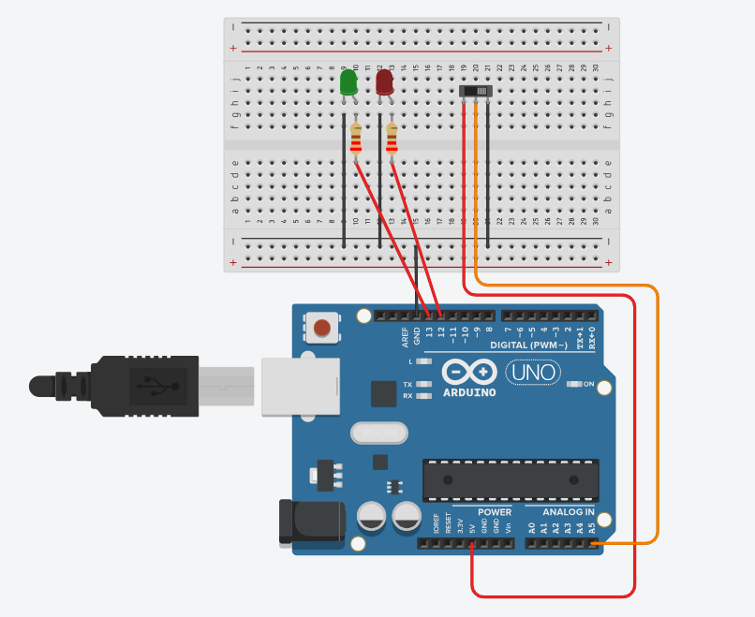
Circuito

Código
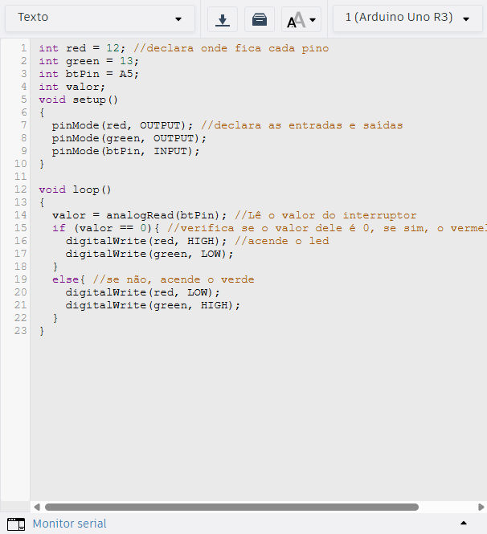

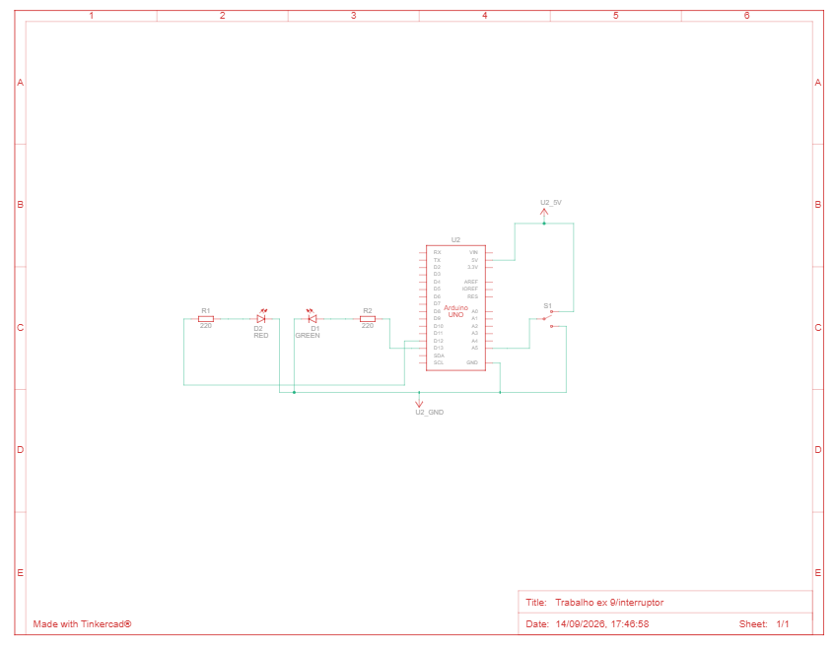
Esquemática

